
РОССИЙСКАЯ ФЕДЕРАЦИЯ

АДМИНИСТРАЦИЯ ГОРОДА АЧИНСКА
КРАСНОЯРСКОГО КРАЯ
П О С Т А Н О В Л Е Н И Е

20.02.2023 г. Ачинск 046-п

Об утверждении проекта межевания территории земельного участка, по адресу: Российская Федерация, Красноярский край, городской округ город Ачинск, г. Ачинск, Юго-Восточный район микрорайон, с северной стороны земельного участка 61А

Рассмотрев материалы проекта межевания территории земельного участка, по адресу: Российская Федерация, Красноярский край, городской округ город Ачинск, г. Ачинск, Юго-Восточный район микрорайон, с северной стороны земельного участка 61А, заключение о результатах публичных слушаний от 15.02.2023, протокол заседания публичных слушаний от 03.02.2023 № 2, руководствуясь статьей 11.3 Земельного кодекса РФ, статьями 43, 45, 46 Градостроительного кодекса РФ, статьей 16 Федерального закона от 06.10.2003 № 131-ФЗ «Об общих принципах организации местного самоуправления в Российской Федерации», решением Ачинского городского Совета депутатов от 14.10.2005 № 7-29р «Об утверждении Генерального плана города Ачинска», решением Ачинского городского Совета депутатов от 30.05.2014 № 58-407р «Об утверждении Правил землепользования и застройки на территории города Ачинска и о признании утратившим силу решения Ачинского городского Совета депутатов от 24.11.2006 № 20-113р «Об утверждении Правил землепользования и застройки на территории города Ачинска»», решением Ачинского городского Совета депутатов Красноярского края от 25.08.2006 № 17-91р(III) «Об утверждении Положения о проведении публичных слушаний по градостроительной деятельности в городе Ачинске», статьями 36, 40, 55 Устава города Ачинска,

ПОСТАНОВЛЯЮ:

1. Утвердить проект межевания территории земельного участка, по адресу: Российская Федерация, Красноярский край, городской округ город Ачинск, г. Ачинск, Юго-Восточный район микрорайон, с северной стороны земельного участка 61А, согласно приложению.

2. Контроль исполнения постановления возложить на руководителя управления архитектуры и градостроительства администрации города Ачинска– Главного архитектора города Ачинска М.А. Рогову.

3. Опубликовать постановление в уполномоченном печатном средстве массовой информации и разместить на официальном сайте органов местного самоуправления города Ачинска в информационно-телекоммуникационной сети Интернет.

4. Постановление вступает в силу в день, следующий за днем его официального опубликования.

Глава города Ачинска | И.П. Титенков
Приложение
к постановлению администрации города Ачинска
от 20.02.2023 № 046-п

Проект межевания территории земельного участка, по адресу: Российская Федерация, Красноярский край, городской округ город Ачинск, г. Ачинск, Юго-Восточный район микрорайон, с северной стороны земельного участка 61А

Цель подготовки проекта межевания территории: определение местоположения границ земельного участка, образуемого для строительства многоквартирного дома.
Образуемый земельный участок расположен в территориальной зоне Зона застройки среднеэтажными жилыми домами (Ж-3).
Перечень и сведения о характеристиках образуемых земельных участков

№ п/п | Категория земель | Адрес / описание местоположения | Вид разрешенного использования земельного участка в соответствии с Правилами землепользования и застройки города Ачинска | Площадь земельного  участка в соответствии с проектом межевания | Способ образования
1 | 2 | 4
1 | Земли населённых пунктов | Российская Федерация, Красноярский край, Городской округ город Ачинск, г. Ачинск, Юго-Восточный район, с северной стороны земельного участка 61А. | Размещение жилых домов, предназначенных для разделения на квартиры, каждая из которых пригодна для постоянного проживания (жилые дома высотой не выше восьми надземных этажей, разделенных на две и более квартиры) | 3468 кв.м. | Образование из земель, находящихся в государственной или муниципальной собственности

Вид разрешенного использования земельного участка в соответствии с Правилами землепользования и застройки города Ачинска (утверждены решением Ачинского городского Совета депутатов от 30.05.2014 № 58-407р (в ред. Решений Ачинского городского Совета депутатов Красноярского края от 26.10.2015 N 3-10р, от 30.06.2017 N 23-136р, от 28.09.2018 № 37-218р):
«Размещение жилых домов, предназначенных для разделения на квартиры, каждая из которых пригодна для постоянного проживания (жилые дома высотой не выше восьми надземных этажей, разделенных на две и более квартиры)» является основным видом разрешенного использования.
Предельные размеры земельных участков:
Минимальный размер земельного участка - 1000 кв. м.
Минимальные отступы от границ земельного участка в целях определения места допустимого размещения объекта - 3 м.
Максимальный процент застройки в границах земельного участка - 64,6.
Предельное количество надземных этажей - от 4 до 8.
Предельная высота объекта - 33 метра

Каталог координат поворотных точек образуемого земельного участка:

Название участка | Название межевого знака | X, м | Y, м | Дирекционные углы | Расстояние (м)
:ЗУ1 | н1 | 696124.99 | 138880.07 | 260° 56' 41" | 5.78
:ЗУ1 | н2 | 696124.08 | 138874.36 | 251° 58' 38" | 11.86
:ЗУ1 | н3 | 696120.41 | 138863.08 | 254° 41' 28" | 4.70
:ЗУ1 | н4 | 696119.17 | 138858.55 | 268° 57' 30" | 18.70
:ЗУ1 | н5 | 696118.83 | 138839.85 | 295° 26' 3" | 17.00
:ЗУ1 | н6 | 696126.13 | 138824.5 | 279° 42' 14" | 2.73
:ЗУ1 | н7 | 696126.59 | 138821.81 | 354° 44' 53" | 16.28
:ЗУ1 | н8 | 696142.8 | 138820.32 | 41° 40' 30" | 26.33
:ЗУ1 | н9 | 696162.47 | 138837.83 | 105° 46' 37" | 3.27
:ЗУ1 | н10 | 696161.58 | 138840.98 | 86° 13' 57" | 8.98
:ЗУ1 | н11 | 696162.17 | 138849.94 | 175° 5' 54" | 13.11
:ЗУ1 | н12 | 696149.11 | 138851.06 | 85° 5' 29" | 12.15
:ЗУ1 | н13 | 696150.15 | 138863.17 | 355° 1' 42" | 13.04
:ЗУ1 | н14 | 696163.14 | 138862.04 | 84° 36' 42" | 29.71
:ЗУ1 | н15 | 696165.93 | 138891.62 | 110° 33' 21" | 5.55
:ЗУ1 | н16 | 696163.98 | 138896.82 | 115° 48' 43" | 26.20
:ЗУ1 | н17 | 696152.57 | 138920.41 | 210° 20' 4" | 37.96
:ЗУ1 | н18 | 696119.81 | 138901.24 | 150° 34' 2" | 5.01
:ЗУ1 | н19 | 696115.45 | 138903.7 | 240° 31' 17" | 8.01
:ЗУ1 | н20 | 696111.51 | 138896.73 | 268° 27' 44" | 2.98
:ЗУ1 | н21 | 696111.43 | 138893.75 | 359° 54' 55" | 13.54
:ЗУ1 | н22 | 696124.97 | 138893.73 | 270° 5' 1" | 13.66
Система координат: МСК 166
Чертеж межевания территории

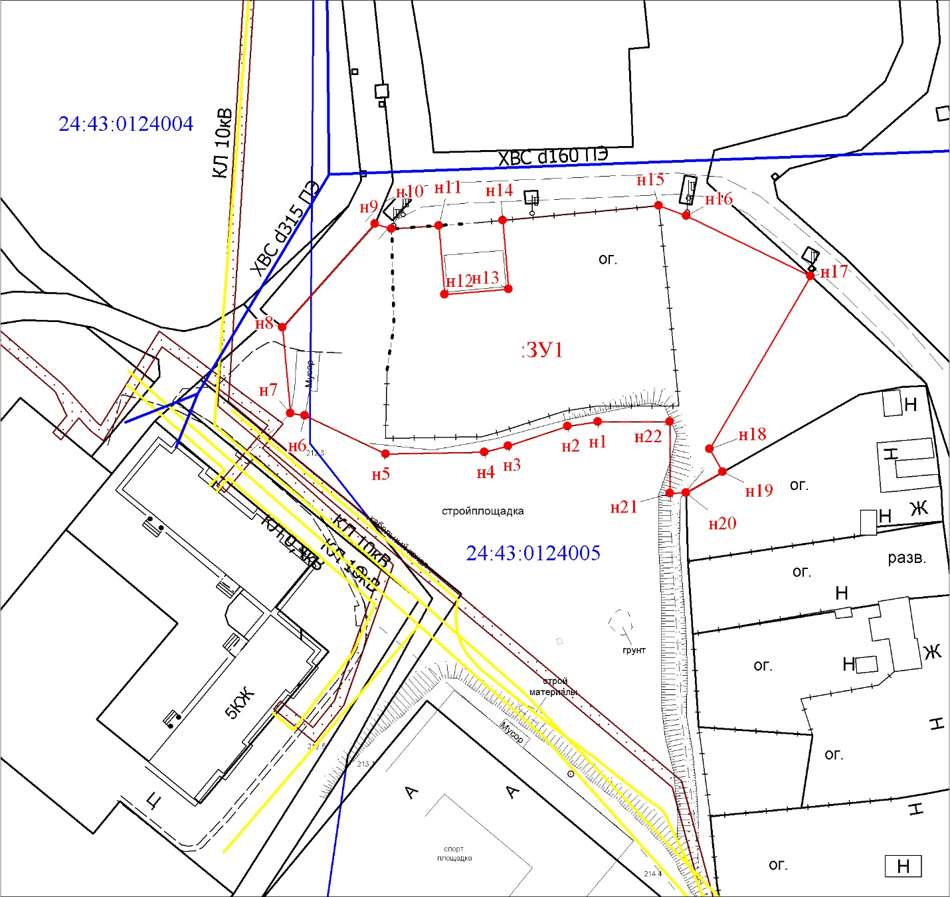

Масштаб 1:1000
 | Вновь образованная часть границы, сведения о которой достаточны для определения ее местоположения
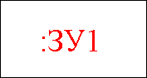  н1 | Обозначение образуемого земельного участка
 | Характерная точка границы и её обозначение
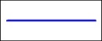 | Границы кадастровых кварталов
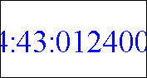 | Обозначение кадастрового квартала
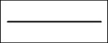 | Границы земельных участков по сведениям ЕГРН
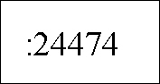 | Надписи кадастрового номера земельного участка
 | Публичный сервитут

Генеральный директор
ООО «ТрансГеоСервис» А.М.Ачкасов

